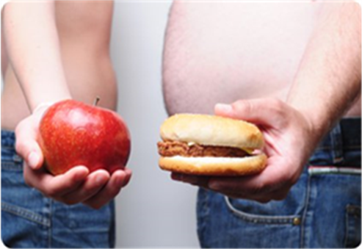

#### 

*12 вкусных шагов к здоровью*

**Мы живем не для того, чтобы есть, а едим для того, чтобы жить.**

**Сократ**

**Полезные советы:**

*Выбирайте нерафинированные растительные масла и молочные продукты низкой жирности.

*Утром обязательно завтракайте.

*Строго контролируйте объем съеденной порции. Он должен равняться горсти человека.

*Средняя суточная потребность в энергии составляет до 2000 ккал у женщин и до 2500 ккал – у мужчин.

*Готовьте еду на пару, тушите, запекайте, варите, но не жарьте.

*ВОЗ рекомендует употреблять не более 5–6 г соли в день.



Государственное бюджетное учреждение здравоохранения «Областной центр медицинской профилактики»

Почтовый адрес:

***150004, г. Ярославль, д.65.***

Телефон: ***(4852) 73-66-07.***

Адрес электронной почты: [***ocmp@zdrav.yar.ru***](mailto:ocmp@zdrav.yar.ru)***.***



http://www.yarregion.ru/assets/img/logo.png Департамент здравоохранения и фармации Ярославской области

Почтовый адрес:

***150000, г. Ярославль, ул. Советская, д.11/9.***

Телефон: ***(4852) 40-18-01, 30-37-58.***

Адрес электронной почты: [***dzf@yarregion.ru***](mailto:dzf@yarregion.ru)

1. **1. Еда нужна для жизни.**

Любое съеденное блюдо поставляет в организм энергию и вещества для поддержания здоровья.

1. **Питание должно быть полноценным.**

Соотношение белков, жиров и углеводов должно составлять 1:1:4. Чтобы представить пропорцию, разделите тарелку на 3 одинаковые части. 2 из них будут занимать продукты растительного происхождения (злаки, овощи, фрукты). Третью часть делят пополам продукты животного происхождения (мясо, молоко, рыба и т.д.) и жиры (масла сливочное и растительное, сметана и проч.).

1. **Состав рациона необходимо менять**.

Продуктыдолжны быть свежие, натуральные и разнообразные.

## 4. Ешьте чаще.

## Чтобы не набрать лишний вес, разделите ежедневное количество еды на 5–6 приемов.

## 5. Углеводы жизненно важны.

Это – основной источник энергии человека. Углеводы легко перевариваются и быстро поступают в кровь.

**6. Употребляйте меньше сахара.**

Внимательно читайте этикетку, так как добавленный сахар часто скрывается под названиями – сахароза, мальтоза, патока, фруктовый концентрат и др.

**7. Белки – всегда!**

Они образуют клетки организма, гормоны, антитела. Белки содержатся в мясе, рыбе, сыре, яйцах, твороге, грибах, орехах, грече, бобовых и др.

**8. Исключить нельзя, ограничить**.

Жиры нельзя исключать полностью, так как из них состоят оболочки нервных волокон, клеточные стенки. Липиды необходимы для деления клеток, синтеза важных гормонов и витаминов.

**9. 400–500 граммов в сутки.**

Овощи, фрукты и ягоды содержат витамины и минеральные вещества, которых нет в других продуктах питания. Лучше есть их сырыми или щадяще обработанными термически. Зимой полезно использовать замороженные овощи и ягоды со своего огорода.

**10. Минимум раз в неделю.**

Рыбу лучше включать в меню не реже 3 раз в неделю. В жирных сортах содержатся незаменимые жирные кислоты Омега-3, которые предупреждают болезни сердца и сосудов.

**11. Молочные продукты необходимы.**

Суточная норма кальция содержится в 0,5 л молока, а витамина В2 – в стакане. Тем, кто не переносит обычное молоко, подходят кисломолочные продукты.

**12. Чистая вода – источник здоровья.**

Следует выпивать за сутки до 1,5 л чистой воды. Чай-кофе-соки-молоко – это еда! Нехватка жидкости замедляет обменные процессы.



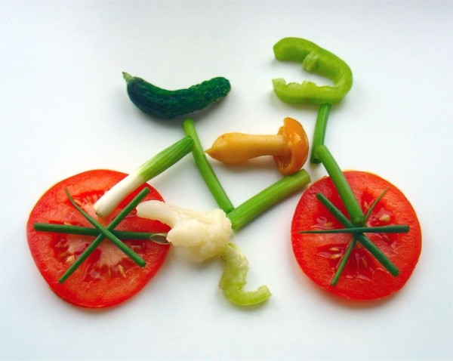

#### Ваша пища должна быть лекарством, а лекарство должно быть пищей. Гиппократ

#### уже поступило более 8 млн. звонков